Criando um Site no WordPress
18/12/2014
Criando um site com o WordPress gratuito
Acessar http://wordpress.com e criar uma conta.
Compatível com dispositivos móveis e 23% da internet usa WordPress.
Clicar no botão Criar Site
Preencha o cadastro grátis para criar seu site e tantos outros quantos queira com a mesma conta:
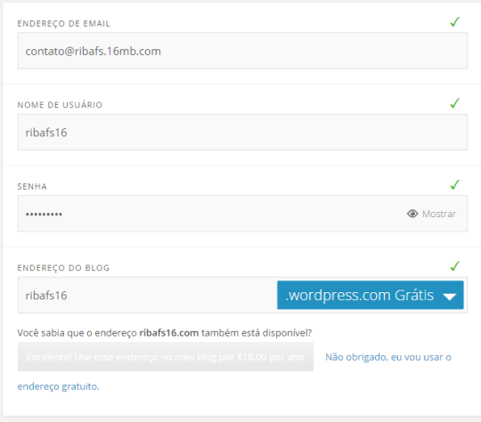
Ao final clique em “Não obrigado, eu vou usar o endereço gratuito”.
Role a tela e veja que ele apresenta 3 alternativas, duas pagar e uma gratuita e também outra para que experimentemos a versão paga por 14 dias.
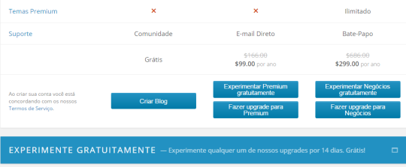
Clique no botão Criar Blog.
Veja o que aparece
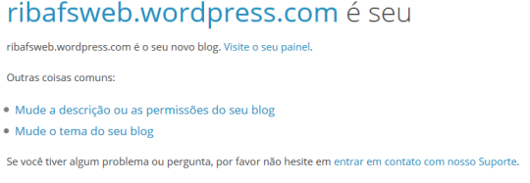
Clique no link Visite seu painel com o botão direito e abra em outra aba, para depois visitar os outros links.
Será aberto o painel de administração do site.
Painel de Administração
https://ribafsweb.wordpress.com/wp-admin/
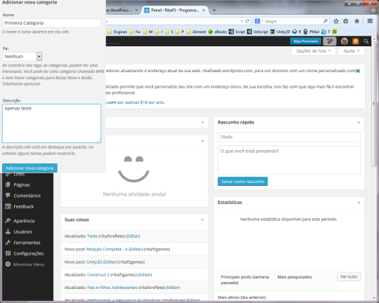
Configurações
É importante configurar o site corretamente, fuso horário, formato de data, etc.
Na seção Leitura podemos configurar para que se comporte como um site, mostrando apenas uma página estática, no caso já existe a Sobre, mas neste caso precisamos criar categorias para mostrar na página inicial. O default é mostrar todos os posts recentes em uma única página como página inicial do site.
Gosto de que o site mostre apenas uma pequena página inicial e com as categorias que abrigam todos os posts de forma organizada.
Favicon e Gravatar
Na aba Geral podemos configurar uma foto para representar nosso favicon do site.
Categorias
Antes de mudar o tema é interessante criar conteúdo para o site, categorias, páginas e posts, assim poderemos ver melhor os recursos do tema.
Para criar as categorias clique em Posts – Categorias.
Crie todas as categorias que usará no site. Lembre que somente aparecerão no site as categorias que contiverem Posts. Além disso precisamos adicionar o Widget da mesma.
Categoria principal
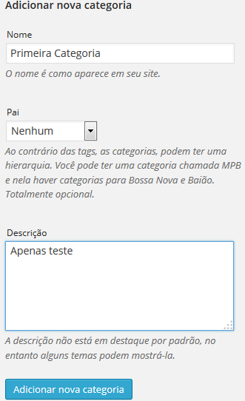
SubCategoria
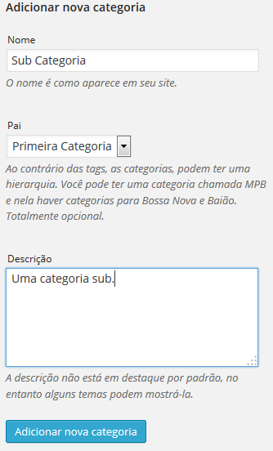
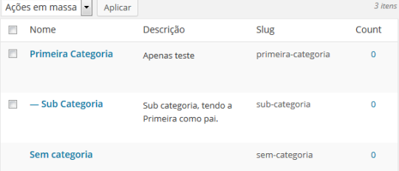
Posts
Crie os posts/artigos que irá mostrar no site clicando em Posts – Adicionar Novo.
Lembre de entrar o título e o conteúdo e também marcar a Categoria a que pertence o Post. Antes de criar os Posts crie as Categorias.
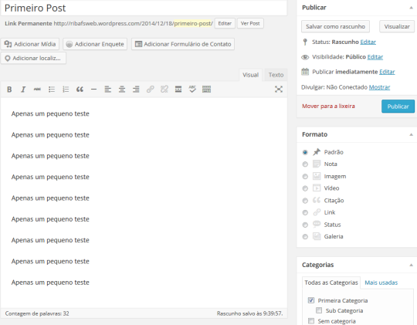
TAGS
Ao final de cada post, adicione tags, que são palavras contidas no post separadas por vírgula e que ajudarão os visitantes a encontrarem seu post.
Tema
Antes de mostrar a frente do site, vamos selecionar um Tema.
No painel de administração clique em
Aparência – Temas
À direita clique em GRATUITOS
Vou escolher um tema do qual me agrade, mas especialmente que mostra as categorias e as páginas.
Quando se agradar de algum, faça um teste antes clicando com o botão direito sobre o botão Visualizar e Abrindo em nova aba.
Quando definir clique no botão Ativar.
Escolhi o tema San Kloud.
Este tema mostra as sub páginas no hover do mouse. Veja:
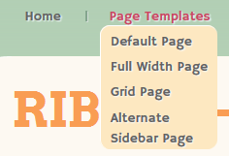
Móvel
Em Aparência – Móvel podemos ativar o site para dispositivos móveis.
Opções do Tema
Em Aparência – Opções do Tema podemos escolher entre os layouts existentes.
Widgets
Alguns módulos só vão para o site quando o adicionamos em um widget, como é o caso das Categorias, Pesquisar, etc.
No painel administrativo clique em
Aparência – Widgets
Clique em Categorias e escolha onde aparecerá, se na lateral ou no rodapé e clicar em Adicionar. Alguns temas não oferecem a opção de rodapé, somente a lateral.
Então poderá customizar algo e então salvar.
Personalizar
Podemos personalizar alguns itens do site clicando em:
Aparência – Personalizar
Cores, cabeçalho, menus, frente, widgets e título do site.
Em Título do Site podemos customizar o slogan default, que é “A modern business theme”.
Excluir Site
Caso queira excluir este site clique em
Ferramentas – Excluir Site
Veja como ficou meu site:
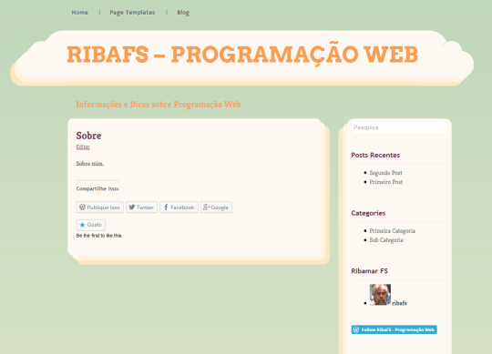

https://ribafsweb.wordpress.com/2014/12/18/primeiro-post/

